Орден Красной Звезды
Учрежден 6 апреля 1930 года, это один из первых советских орденов и второй из боевых по времени учреждения. Предназначен для награждения за большие заслуги в деле обороны Союза CСР как в военное, так и в мирное время, в обеспечении государственной безопасности.
Награждению Орденом Красной Звезды подлежали:
- Военнослужащие Советской Армии, Военно-Морского Флота, пограничных и внутренних войск, сотрудники органов Комитета государственной безопасности СССР, а также лица рядового и начальствующего состава органов внутренних дел.
- Военные корабли, соединения и объединения, предприятия, учреждения, организации.
- Военнослужащие иностранных государств.
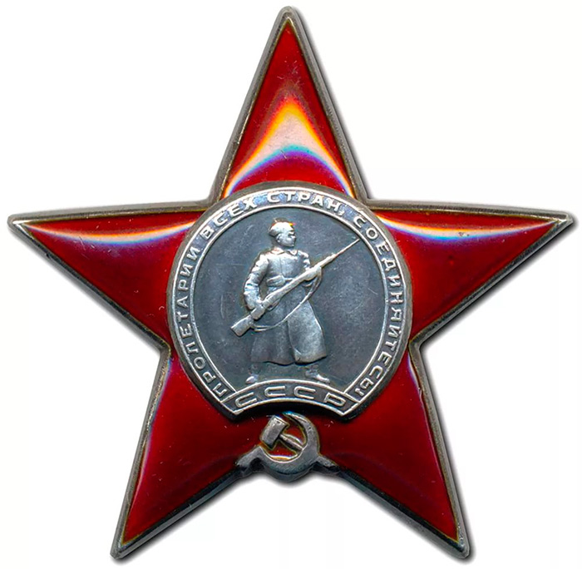
Награждение орденом Красной Звезды производилось:
- За личное мужество и отвагу в боях, отличную организацию и умелое руководство боевыми действиями, способствовавшими успеху советских войск;
- За успешные боевые действия воинских частей и соединений, в результате которых противнику был нанесён значительный урон;
- За заслуги в обеспечении государственной безопасности и неприкосновенности государственной границы СССР;
- За мужество и отвагу, проявленные при исполнении воинского или служебного долга, в условиях, сопряжённых с риском для жизни;
- За образцовое выполнение специальных заданий командования и другие подвиги, совершённые в условиях мирного времени;
- За большие заслуги в поддержании высокой боевой готовности войск, отличные показатели в боевой и политической подготовке, овладении новой боевой техникой и другие заслуги в укреплении оборонной мощи СССР;
- За заслуги в развитии военной науки и техники, подготовке кадров для Вооружённых Сил СССР;
- За заслуги в укреплении обороноспособности государств социалистического содружества.
В период с 4 июня 1944 г. по 14 сентября 1957 г. орден Красной Звезды вручался за выслугу 15 лет в рядах Красной Армии, Военно-Морского Флота, органах внутренних дел и государственной безопасности.
Носится на правой стороне груди и при наличии других орденов располагается после ордена Отечественной войны II степени.

